

**RAPPORT DE STAGE**

**Thomas HAMON**

Stage en développement web & web mobile

Du 11/04/2022 au 03/06/2022

**Formateur responsable de promotion :**

Sylvain TROPEE

**Maître de Stage :**

Sylvain Letellier

1. Remerciements
2. Présentation
3. Liste des compétences du référentiel qui sont couvertes par le projet
4. Résumé du projet
5. Cahier des charges
6. Présentation
7. Expression des besoins
8. Spécifications fonctionnelles
9. Spécifications techniques
   1. Présentation
   2. Uses cases
   3. Maquettes
   4. Schéma de base de données
   5. Ressources logicielles
   6. Architecture du projet
10. Réalisation d’une fonctionnalité représentative
11. Présentation
12. Réalisation front-end
13. Réalisation partie back-end
14. Réalisation des entités et de la base de données
15. Sécurité
16. Présentation
17. Les attaques et nos réponses
18. Mise en œuvre
19. Conclusion
20. Recherche effectuée
21. Le besoin d’information
22. La recherche
23. La solution
24. La mise en œuvre
25. Traduction
26. Présentation
27. Traduction
28. Conclusion

Annexes

1. REMERCIEMENTS

Avant tout développement sur cette expérience professionnelle il apparaît opportun de commencer ce rapport de stage par des remerciements. Je souhaite remercier tout particulièrement notre maître de stage Sylvain Letellier.

Sylvain nous a permis à moi et deux autres collègues de promotion de l'accompagner dans le développement de son projet d'application de gestion de playlists collaborative. Sa disponibilité et son expérience, m’ont permis de monter en compétence sur des technologies et des notions que je découvrais à peine.

Également, je souhaite remercier mon collègue de promotion Tudwal Corlouer qui m'a permis, en me mettant en relation avec Sylvain Letellier, d’effectuer le stage à ses côtés.

Je n'oublie pas mon autre collègue Timothée Bertin que je remercie pour sa bonne humeur, et avec qui j'aurais le plaisir de continuer ma formation en alternance chez Advanciel.

Dans une toute autre mesure je tiens à remercier ma compagne dont le soutien indéfectible et les sacrifices me permettent de mener à bien ma reconversion professionnelle.

Enfin, je remercie mes deux filles Alix et Charlotte pour leur (relative) sagesse dans cette période charnière de ma vie professionnelle.

1. PRESENTATION

Dans le cadre de ma formation de développeur web et web mobile à l’ENI -école de Chartre-de-Bretagne. J’ai effectué ce stage de deux mois aux cotés de Sylvain Letellier, développeur indépendant.

Ce stage intervient en fin de formation afin de valider les compétences professionnelles liées à la qualification de développeur web.

La perspective de création de projet dès sa genèse dans un cadre plus professionnel m’est apparu idéale pour monter en compétence sur de nouvelles technologies et parfaitement adaptées à la soutenance de projet demandé à la suite de ce stage.

Mais au-delà du contexte, c’est le projet en lui-même qui m’a séduit…

Lorsque vous vous retrouvez dans un contexte amical ou festif, il n'est pas inhabituel d’écouter de la musique ou regarder des clips vidéo. Il est très fréquent que dans cette situation, une seule des personnes présentes dans l'assemblée soit déléguée à la gestion de la musique.

Cette personne se retrouve donc privilégiée pour sélectionner telle ou telle musique sans pour autant tenir compte de manière complètement objective du choix des autres participants.

C'est de ce constat que le projet nommé Florilège prend sa source.

L'objectif de florilège et d'apporter davantage de démocratie dans le choix des musiques où clips vidéo diffusé en réunion.

Je vous propose donc au fil de ce rapport de suivre la conception de ce projet.

Dans un premier temps je vous présenterai la genèse du projet en passant en revue les différents documents liés à la conception du projet, ainsi que les différents outils utilisés pour mener à bien ce projet. Puis sur la majeure partie du rapport j'aborderai les aspects techniques de l’application en détaillant les différentes couches de l'application et leur réalisation. Enfin je vous présenterai les différentes solutions de sécurité de l'application, pour terminer sur une conclusion et mon ressenti sur cette expérience professionnelle.

1. LISTE DES COMPETENCES DU REFERENTIEL QUI SONT COUVERTES PAR LE PROJET

Le projet Florilège m'a permis de développer les compétences du référentiel ci-après :

* + - * Maquetter une application.
      * Développer une interface utilisateur web dynamique.
      * Réaliser une interface utilisateur avec une solution de gestion de contenu.
      * Créer une base de données.
      * Développer les composants d’accès aux données (via orm).
      * Développer la partie back-end d’une application web ou web mobile.
      * Elaborer et mettre en œuvre des composants dans une application de gestion de contenu.

4. RESUME DU PROJET

5. CAHIERS DES CHARGES

1. Présentation

L'application florilèges vise à être une application de gestion de playlist collaboratives dans un premier temps pour la diffusion de clips vidéo.

L'idée générale de l'application est qu’une personne possédant un compte sur l'application puisse ouvrir une playlist et que sur cette dernière, il puisse inviter d'autres utilisateur (possédant eux-mêmes un compte). Une fois connecté à la playlist en cours, chacun des utilisateurs peut ajouter un ou plusieurs clips, et il peut voter sur chaque clip proposé au sein de la playlist. Le vote pour un clip peut se faire à la hausse ou à la baisse mais un utilisateur ne peut voter qu'une seule fois pour un clip proposé. Les votes de l'ensemble des utilisateurs auront pour effet de modifier l'ordre de lecture dans la playlist. Ainsi, plus un clip aura de vote à la hausse plus vite il passera en lecture dans la playlist. A terme il est prévu que les clips soient diffusés via *Chromecast* depuis le matériel de l'utilisateur ayant ouvert la playlist.

Les clips proposés à la diffusion par les utilisateurs seront Dans un premier temps, des clips vidéo existant sur l'application YouTube. Pour un clip n’ayant jamais été proposé par l'utilisateur, ce dernier devra insérer dans le formulaire de proposition de clip le lien URL de la vidéo YouTube. Si la vidéo a déjà été proposée par l'utilisateur auparavant, il pourra la rechercher via une *Search-bar* au sein de ce même formulaire.

Florilège étant destiné dans ses premières versions à une utilisation exclusivement privé par le porteur de projet à savoir Sylvain Letellier, il ne sera pas fait mention de la réglementation concernant les droits d'auteur.

1. Expression des besoins

L'objectif de Florilèges est de rassembler des utilisateurs et que chacun puisse faire partager aux autres ses goûts musicaux.

Ce projet impose que les utilisateurs puissent créer un compte à partir duquel ils peuvent interagir sur un hub qui serait la playlist en partage.

Pour faciliter cette interaction, Florilèges doit pouvoir proposer à minima la persistance des comptes d'utilisateurs et des données nécessaires à leur authentification ainsi que les données relatives au confort d'utilisation de l'application.

Outre les comptes utilisateurs, Florilèges doit pouvoir persister les vidéos déjà visionnées par les utilisateurs ainsi que les playlists auxquelles peuvent être liées ces dernières.

Concernant les comptes utilisateurs, l'application permettra donc la création de compte utilisateur, la connexion via une association login, password, la déconnexion de l'utilisateur, la modification de profil de ce dernier.

Un utilisateur pourra être en mesure, une fois connecté, de créer une playlist, et d'y ajouter des vidéos.

Cette playlist pourra être ouverte à d'autres utilisateurs.

Chacun des utilisateurs invités sur cette playlist pourra y ajouter les vidéos de son choix, et voter à la hausse ou à la baisse pour chaque vidéo proposée par l’ensemble des utilisateurs.

Le système de vote imposera que l’utilisateur ne puisse voter qu'une seule fois par vidéo.

En outre une vidéo déjà lu, ne pourra pas revenir en lecture ultérieurement.

L’utilisateur ajoutera une vidéo via un formulaire qui sera rempli avec a minima, le nom du titre, le nom de l’artiste, et l'URL de la vidéo You Tube qu'il souhaite diffuser.

La playlist à laquelle sera attribuée la vidéo sera par défaut celle par laquelle l'utilisateur a eu accès au formulaire.

1. Spécifications fonctionnelles

Les spécifications fonctionnelles sont, dans la manière où nous les représentons ci-dessus, une énumération des fonctionnalités indispensables au fonctionnement de l’application, dans leur ordre d’importance.

Les spécifications fonctionnelles ci-dessus sont celles concernant le PMV (produit minimum viable) de Florilege :

6. SPECIFICATIONS TECHNIQUES

1. Présentation

Ayant eu la chance de participer à la création de Florilèges dès les premières lignes posées sur papier, j’ai eu la possibilité avec mes deux autres collègues de pouvoir rédiger les documents liés à la conception du projet.

Nous avons donc rédigé, en collaboration, les use cases et maquettes pour un PVM de Florilèges.

Nous avons aussi réfléchi en lien avec Sylvain Letellier au schéma de base de données.

Je vous propose dans les onglets suivants de découvrir ces documents ainsi que les ressources logiciel et outils utilisés pour la réalisation de l'application.

1. Les use cases

Les uses cases représentent les scenarios d’utilisation de l’application.

Ils ont été réalisés en accord avec Sylvain Letellier et son idée du produit minimum viable.

Ils présentent les différents rôles que peuvent revêtir les utilisateurs et les fonctionnalités auxquels ils ont accès en fonction de ces rôles.

En outre, ils présentent les fonctionnalités liées aux administrateurs de l’application.

Use case de l'application Florilège 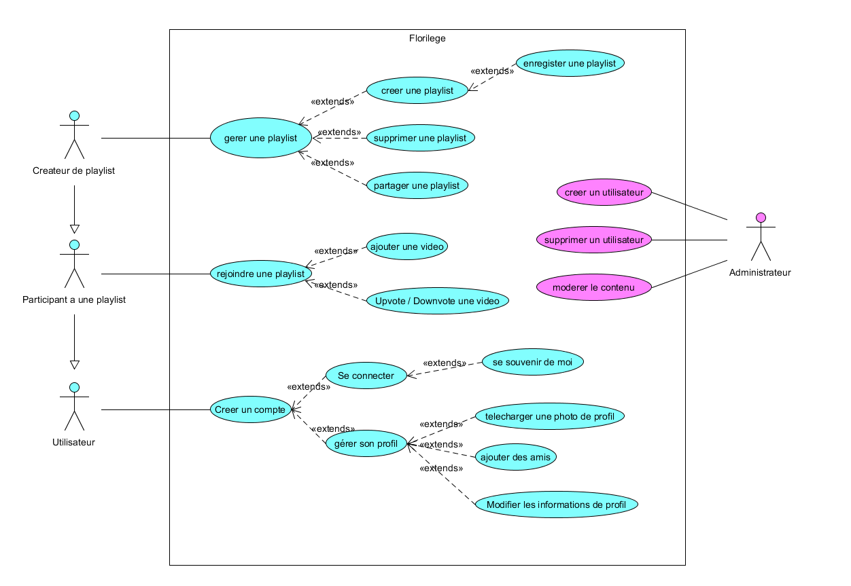

1. Les maquettes

Les Maquettes sont une ébauche graphique de l’interface utilisateur de l’application.

Elles permettent aux commanditaires de l’application et aux équipes de développement de s’accorder sur la chartre graphique générale de l’application et sur l’organisation de l’information avant le début du développement.

Dans le cas de Florilèges, j’ai participé à la conception des maquettes (via le logiciel Balsamiq mockup) avec mes deux co-stagiaires en début de stage, pour les faire valider par Sylvain Letellier avant le début du développement de la partie front-end.

Ci-dessous, un échantillon des maquettes réalisées :

page de création de compte utilisateur

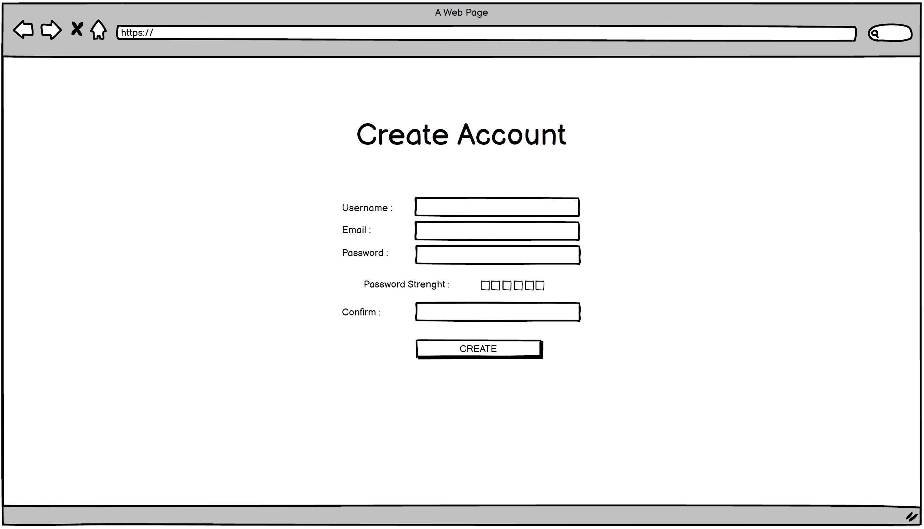

page de playlist en partage et à l’écoute

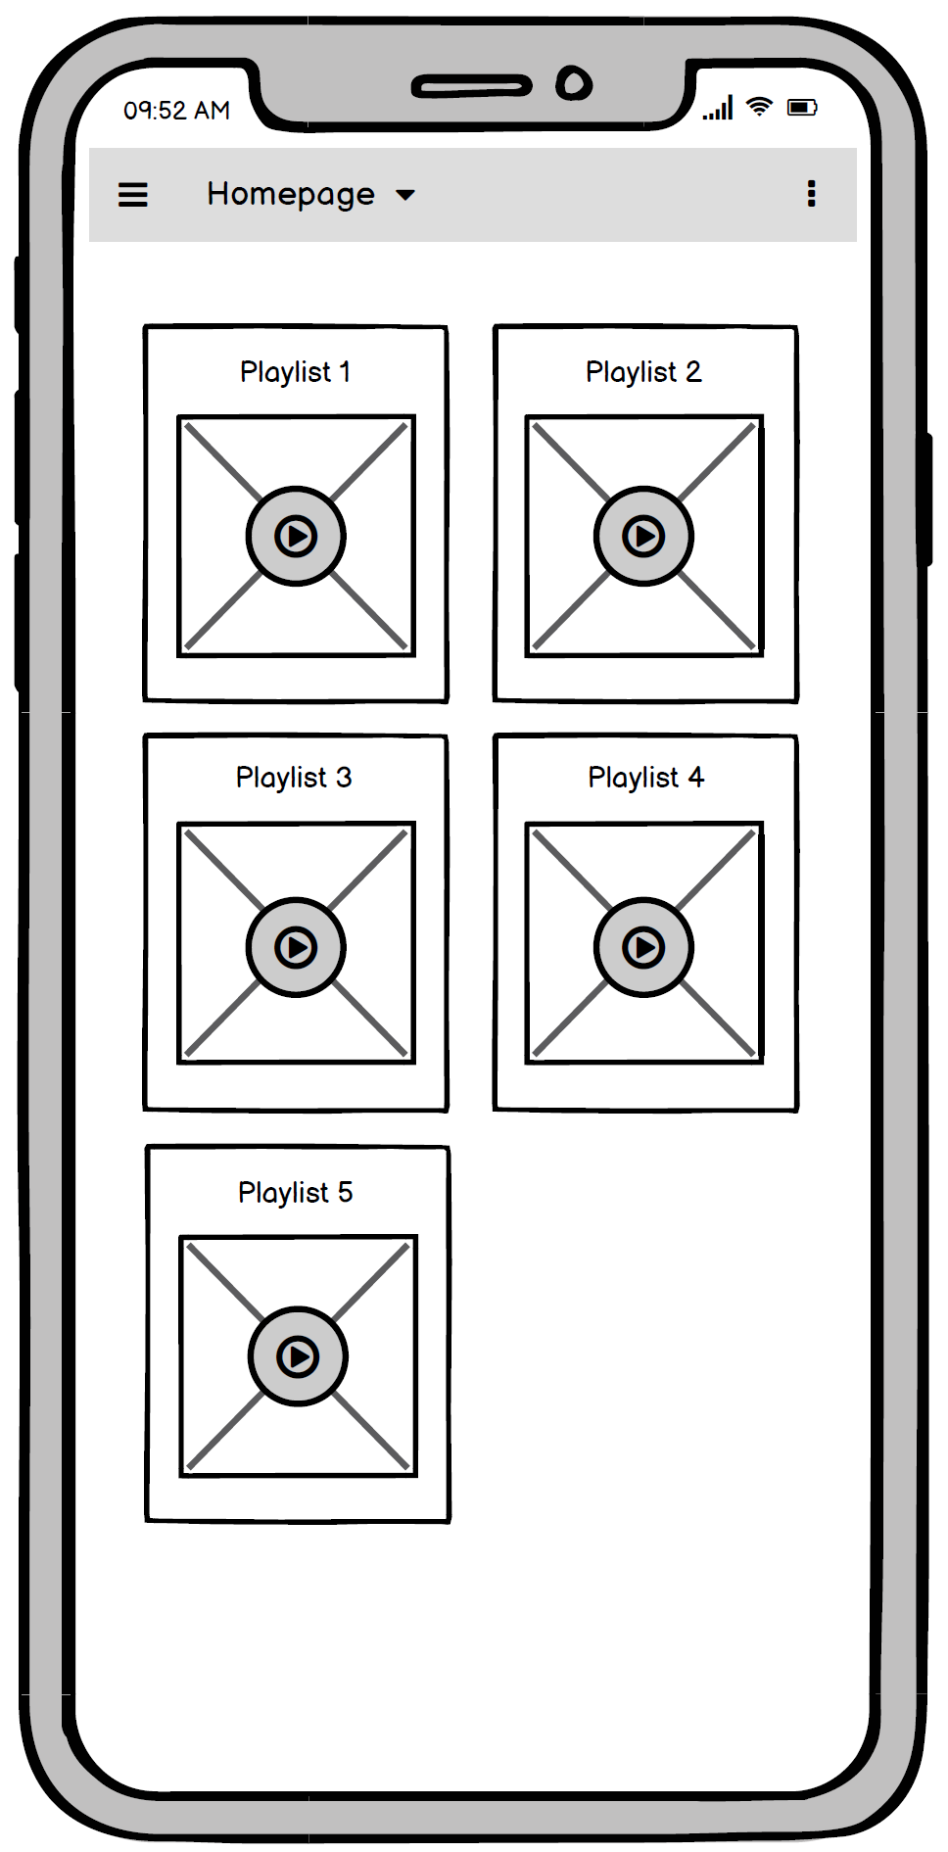

home-page Florilege

*Maquette représentant la responsivité de l’application (ici en format mobile)*

1. Le schéma de base de données

Le schéma de base de données est la représentation graphique des tables de la base de données et des relations qui existent entre elles.

Le schéma de base de données est très proche du diagramme de classe d’une application. Ainsi les tables représentent en base les entités (business object) de l’application, et les contraintes d’intégrités référentiels (foreign keys), ici modélisé par les flèches entre les tables, représentent les liens et les cardinalités existant entre les entités de l’application.

En réalité, trois tables du schéma de base de données ne seraient pas présentes dans le diagramme de classe. Les tables « rel_playlist_track », « rel_tracks_tags », et « rel_playlist_tags », ne doivent leur présence en base de données, que de la nécessité d’avoir une table d’association entre deux tables qui ont une relation « many to many ».

Ci-dessous vous pourrez observer le schéma de base de données de l’application Florilèges :

schéma de BDD de Florilege

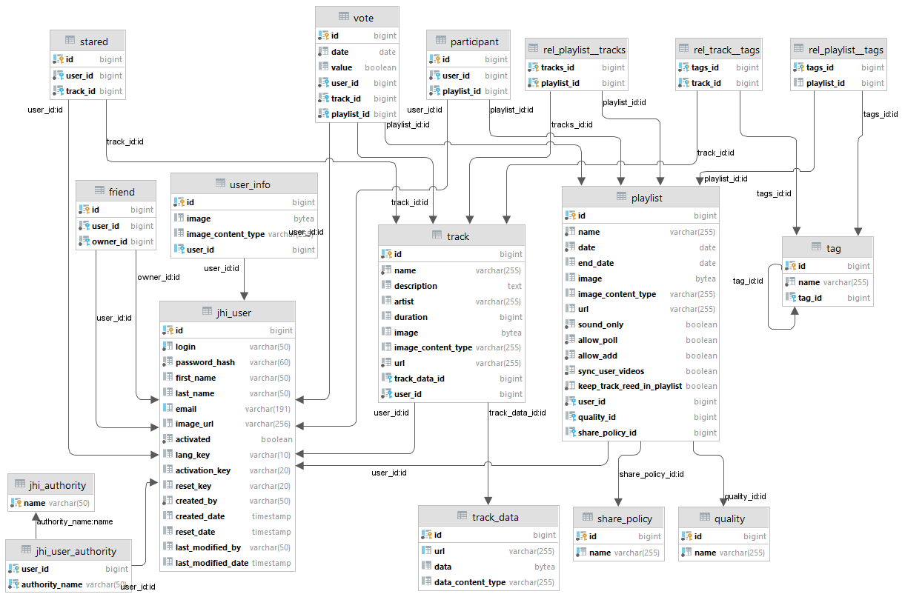

1. Ressources logicielles

Le projet Florilèges a été élaboré grâce au concours de plusieurs langages de programmation, framework, librairie, et application de support. La difficulté a été de trouver les bonnes librairies et langages pour une application web ayant pour objectif d’être « cross-plateforme », aussi bien utilisable sur ordinateur que sur support mobile, avec dans le futur une application mobile native.

Il a été décidé en début de projet par Sylvain que nous utiliserions le générateur de projet Jhipster pour construire rapidement une base pour l’application Florilege. Jhipster permet la création d’une application complète avec une partie back-end via Spring Boot en Kotlin et une partie front-end via Angular, en générant (à la maniéré du framework Symfony), un crud (create, read, update, delette) sur chaque entités, et l’interface utilisateur pour interagir sur ces dernières. Ainsi au cours du stage j’ai utilisé les ressources suivantes :

* + - * **Jhipster** : générateur d'application libre et open source, pour les projets SpringBoot.
      * **Kotlin**: Kotlin est un langage de programmation orienté objet et fonctionnel, avec un typage statique qui permet de compiler pour la machine virtuelle Java
      * **Spring boot** : framework back-end pour java et kotlin.
      * **Angular** : Angular est un framework côté client, open source, basé sur TypeScript.
      * **Ionic** : librairie Angular, particulièrement adapté aux applications mobiles.
      * **Hibernate** : Hibernate est un orm (object-relational mapping) open source gérant la persistance des objets en base de données relationnelle.
      * **Framagit** : application de versioning de projet.
      * **PostgreSQL** : PostgreSQL est un système de gestion de base de données relationnelle (SGBD)
      * **Intellij** : Intellij IDEA est un environnement de développement intégré destiné au développement de logiciels informatiques reposant sur la technologie Java.

1. Architecture du projet

Florilèges est une application web construite selon une structure monolithique (une seule application backend-end et base de données), et une architecture de type MVC à l’instar du schéma ci-dessous :

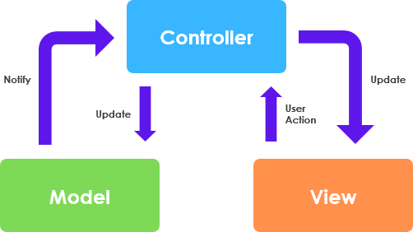

Ci-dessous, mon interprétation du schéma MVC de notre application, sur la globalité des couches :

MODELE

CONTROLEUR

VUE

**FRONT-END**

Business Object

**BACK-END**

Business Object

Repository

Contrôleur Rest

Service

Service

Contrôleurs TypeScript

Template html

7. REALISATION D’UNE FONCTIONNALITE REPRESENTATIVE

1. Présentation

Le Projet Florilèges a été l’occasion pour moi de suivre la genèse d’un projet avec une architecture moderne.

En effet Florilèges dispose d’une application une application front-end sur serveur web relié par une API Rest à une application back-end sur serveur d’application, qui elle-même communique avec la base de données se trouvant sur un serveur de base de données.

J’ai donc pu être en charge d’implémenter la fonctionnalité permettant de créer une *track* (entité contenant les informations d’un clip video) depuis la vue client, jusqu’à sa persistance dans la base de données.

Je vous propose de suivre la réalisation de fonctionnalité au travers de l’architecture complète de l’application.

1. Réalisation partie front-end.

Notre application possède deux interfaces utilisateur.

La première, est la partie réservée aux administrateurs de Florilèges.

Cette interface est celle qui a été générée par Jhipster et permet uniquement d’interagir sur le contenu persisté en base de données.

La deuxième est destinée aux utilisateurs de l'application.

C’est dans cette interface que les fonctionnalités qui sont au cœur du projet sont implémentées.

C'est donc sur cette partie que j'ai essentiellement travaillé pour la partie front-end.

Les maquettes présentées en amont m’ont permis de créer plus facilement les ihms.

Il avait été décidé par Sylvain Letellier que la partie front end de l'application serait créé à partir du framework Angular.

Toutefois il nous a fallu trouver une librairie pouvons-nous aider à la réalisation des ihms.

Des librairies comme Ant et Prime Ng été testées dans un premier temps, mais ne nous ont pas apporté satisfaction faute de modularité.

C'est finalement la librairie à Ionic que nous avons choisi d'utiliser en raison de sa compatibilité avec les formats mobiles.

Cette partie a été pour ma part la plus compliquée à réaliser car il a fallu au préalable que je me forme sur le framework Angular que je n'avais jamais utilisé auparavant.

Angular utilise le principe de composants.

Ainsi un composant est en réalité fichier TypeScript faisant office de contrôleur auquel lui est associé un fichier html.

Ces composants sont appelés via un système de routing, et des composants peuvent en appeler d'autres directement dans le fichier HTML du composant appelant.

Dans cette partie je vais vous présenter la réalisation de la vue client via le fichier html, puis le contrôleur qui lui est associé pour finir sur la liaison avec l’API Rest.

**La création du composant**

L’ajout d’une nouvelle *track* se fait par l’intermédiaire d’un formulaire accessible depuis une playlist.

Ainsi il m'a fallu créer un composant nommé *add-track* via l’interface en ligne de commande « Angular cli ».

Pour générer la base du composant, j’ai donc tapé « ng generate component add-track » dans Angular cli.

**La réalisation de la vue.**

Ce composant Angular a pour mission de proposer un formulaire permettant à un utilisateur de saisir les informations nécessaires à la création d’une nouvelle *track*.

Nous avons décidé que dans un premier le temps le formulaire proposerai la saisie de quatre informations, dont le « name » et l’ « url » qui sont des champs obligatoires en base de données.

J’ai fait le choix d’utiliser pour ce formulaire un formulaire type *reactive Form*.

Les formulaires réactifs sont d'abord **générés en TypeScript** , on vient ensuite **relier** les différents  *input*  du template à l'objet du formulaire.

Pour la responsivité du composant j’ai choisi d’utiliser un système simple et efficace pour être adaptable à la largeur des écrans qui est la méthode des lignes et des colonnes (row , col), à la maniére de BootStrap. Utilisant la librairie ionic, ici les balises sont appelées <ion-row> et <ion-col>.

Le principe est qu’une ligne (<row>) soit partagée en douze colonnes(<col>).

Ainsi j’encadre le code html du formulaire dans un jeu de balises <row> puis dans un jeu de balises <col>.

Pour que le formulaire soit *responsive,* j’ai indiqué dans la balise <col> le nombre de colonnes que devait prendre le formulaire en fonction de la taille de l’écran.

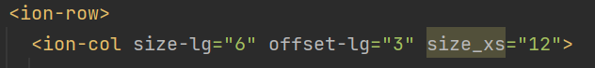

Le formulaire à une configuration assez classique à la différence qu’il ne possède pas d’attibut *method,* mais une liaison avec l’objet formulaire du fichier TypeScript.

Les différents *input* possèdent un attribut *formControlName* pour les lier aux différents attributs du formulaire TypeScript.

Lorsque le formulaire est complet et valide, il appelle la méthode *save()* du fichier TypeScript ((ngSubmit) correspond à un déclenchement sur un bouton de type *submit* à l’intérieur du formulaire).

Ci-dessous, un extrait de code du formulaire :

Le composant prévoit aussi un fichier CSS qui est lié au template html par l’intermédiaire du fichier TypeScript afin d’enjoliver l’interface utilisateur.

Ci-dessous un extrait de code du fichier CSS :

Ainsi l’association du template HTML et du CSS donne un rendu sur navigateur web comme suit :

**La réalisation du contrôleur.**

Les fichier TypeScript des composant Angular, sont la cheville de la partie front-end de notre application.

En effet ce sont eux qui envoient les données à la vue (le template HTMl), récupèrent les données des formulaires, gèrent les interactions du client sur la vue.

En outre ils ont en charge de transmettre des données à d’autres composants, et d’appeler les services qui se chargerons de transmette ou de récupérer des données via l’API.

Comme expliqué précédemment le composants *add-track* se charge de récupérer des informations du formulaire.

Je vous propose de voir les éléments essentiels du fichiers TypeScript permettant le traitement de ces données.

Ci-dessus, un extrait de code montrant comment j’ai créé le formulaire.

La variable formulaire *addTrackform* est de type *FormGroup*, je lui passe un formulaire construit avec *fb* qui est de type FormBuilder. J’ai donc importé *Formbuilder* et *FormGroup* depuis *angular/core*.

*Artist, name, description, url* représentent les champs de saisie du formulaire. On peut constater dans les crochets, les options de ces champs.

*Null* signifie qu’aucune valeur n’est affectée par défaut, *validators.required* impose que ce champs soit rempli pour que le formulaire soit valide.

*Validators.pattern(this.urlRegex)* implique que la saisie doit respecter la structure d’une adresse URL pour être valide (*urlRegex* a été défini dans les attributs du composant).

Ci-dessus vous pouvez observer les méthodes que j’ai implémentées à la soumission du formulaire par l’utilisateur.

On a pu voir dans la présentation de la vue que le bouton de soumission du formulaire appelait la méthode *save()* du fichier TypeScript.

Dans un premier temps la méthode appelle fonction *createFromForm()* qui va récupérer les données provenant du formulaire pour créer un objet de type *Track*. Ensuite le retour de cette fonction (l’objet de type Track) est stocké dans la variable *track*.

Dans un second temps, la méthode *save()* appelle la méthode *create()* du service *uiService* à qui je passe la variable *track* en paramètre.

J’ai fait appel à *uiService* grâce l’injection de dépendance.

Ainsi l’objet *track* va être transmis au service qui se chargera de l’envoyer à la partie back-end de l’application par l’intermédiaire de l’API.

**Le requêtage de l’api.**

Les services dans une application Angular ont la charge de requêter l’Api.

En d’autres termes ils font le lien avec la partie back-end pour transférer des données.

Ci-dessus, je vous présente l’UiService et la méthode *create()* qui ont pour finalité l’envoi d’un objet *track* vers la partie back-end, afin que l’objet soit persisté en base de données.

Ainsi on peut retrouver le décorateur @Injectable au-dessus de la classe qui nous a permis d’appeler l’UiService par injection de dépendance dans le contrôleur.

*ressourceUrl* stock la première partie de l’url de l’api à requêter.

Le constructeur de la class Uiservice, *Constructor* contient dans ses paramètres les services injectés nécessaires à la requête.

La méthode *create(),* prend donc en paramètre l’objet *track* qui lui a été passé par le contrôleur et qui retourne un observable de type HttpResponse contenant dans son body, objet de type *Itrack* (interface don dépende les objet de *Track*)qui vient d’être persister en base de données.

Au final, la méthode *create()* réalise un POST (qui dans le cas d’une api rest est utilisé pour l’envoi d’une nouvelle donnée) vers l’url de l’api à requêter avec en terminaison */tracks* qui correspondra, à une méthode appelée dans l’api, et *track* qui sera l’objet envoyé dans le *body* de la requête.

1. Réalisation partie back-end.

Le générateur de projet Jhipster associé au framework Spring ont généré un crud sur l’ensemble des entités du projet.

Ainsi pour les objets de type Track, il a été généré dans la partie back-end une class TrackResource qui n’est autre que l’api, se chargant de récupérer les requêtes venant des applications web (partie front-end), un trackService où se trouve la logique métier, ainsi q’un trackRepository se chargeant de faire la liaison avec la base de données.

Sylvain Lettelier, a souhaité que l’on ne fasse aucune modification dans les classes déjà créées par Jhipster.

Ainsi pour implémenter des fonctionnalités particulières, Il m’a demandé de créer un nouveau contrôleur Rest concernant les nouvelles méthodes et un service qui contiendra la logique métier nécessaire aux nouvelles fonctionnalités. Ainsi nous retrouverons UiResource en contrôleur Rest et Uiservice pour le service.

Ci-dessous, un diagramme de séquence montrant le parcours d’ajout d’un objet track dans l’application back-end :

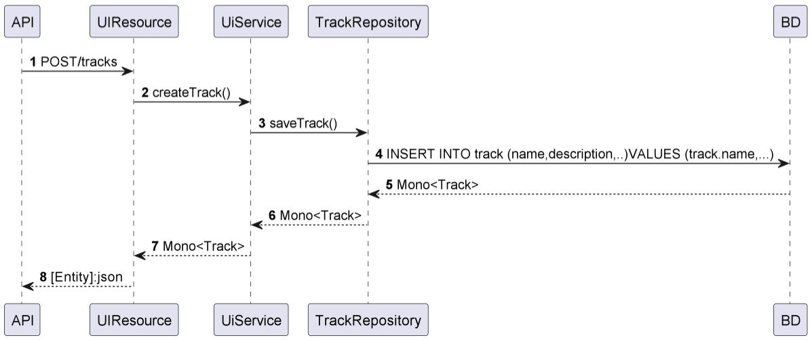

**Le contrôleur UiResource**

Le contrôleur UiResource reçoit les requêtes de la partie front-end. Ainsi pour la fonctionnalité permettant une persistance d’une nouvelle track, j’ai créé en m’inspirant du code déjà générer par jhipster dans d’autres contrôleur, une fonction comme suit :

Le décorateur @*PostMapping* (appellé end-point dans ce cas) sert à lier l’url avec la méthode createTrack().

Dans les paramètres de la méthode on retrouve le décorateur @*valid* qui vérifie que l’argument *track* est bien conforme à un *business object* de type Track. @*RequestBody* indique si le contenu du corps de la méthode est requis. La valeur par défaut est true, ce qui conduit à une levé d’exception s’il n’y a pas de de corps dans la requête reçut.

Le retour de la fonction est un *Mono* d’une *ResponseEntity* d’objet de type Track. Ainsi Mono correspond à un flux qui émet au plus un évènement. *ResponseEntity* est une extension de *HttpEntity* qui représente une réponse http comprenant le statut, les en-têtes et le corps. *Track* indique le Type de l’objet qui est renvoyé.

Le corps de la méthode *createTrack()* appel la méthode *saveTrack()* de l’*UiService* par injection dépendance en lui passant en paramètre l’objet *track* a traité.

*.map* sert à récupérer l’observable qui revient de la méthode *uiService.saveTrack(),* pour qu’il soit à l’intérieur du *try{}*, insérer dans une réponse http qui sera renvoyé vers l’application front-end.

**L’UiService**

Les services de notre application back-end sont le siège de la logique métier. Comme on peut le constater sur le schéma de base de données, *track* est relié à *track_data*. Ainsi *track* contient les informations d’un clip vidéo et *track_data* contient le clip vidéo en lui-même.

Pour pouvoir exploiter les informations indépendamment des données du clip (compte tenu de la taille importante de la vidéo), nous avons décidé de séparer les informations des données en créant deux table distinctes, et petite particularité, une *track* ne contient pas en attribut l’entité *track_data,* mais un *trackDataId* qui fait référence à l’*id* d’une *trackData* . Par ailleurs si plusieurs utilisateurs décident de persister les mêmes vidéos, mais avec des informations différentes, cela permet de stocker qu’une seule fois la vidéo en question.

Les méthodes que j’ai implémentées permettent que quand un utilisateur veut insérer une nouvelle *track*, il soit vérifié avant de télécharger les données, que la *track_data* correspondant à la *track* n’existe pas déjà en base de données.

Nb : la fonction *findByUrlorCreate()* qui fais partie de la présentation n’est pas complète, car au moment de rédaction de ce rapport, le *youtubedownloader* qui va nous permettre de télécharger les données de la vidéo n’est pas opérationnel.

Ci-dessous, les deux méthodes de *l’UiService* que j’ai réalisées pour cette fonctionnalité :

Dans un premier temps la méthode *save()* appelle la méthode *findByUrlOrCreate()* en lui passant en paramètres l’url de la *track* à persister. La méthode *findByUrlOrCreate()* appel le trackDataRepository avec sa méthode *findByUrl()* afin de vérifier si une *trackData* avec cette url existe déjà en base de données.

Si l’observable retourné (*trackData*) est *null*, la méthode créer un nouvelle *TrackData* (*newTrackData*). *newTrackData* contiendra l’url de la vidéo et le youtubedownloader se chargera de remplir l’attribut data, avant que la fonction ne persiste *newTrackData* en base de données via la méthode *save()* du trackDataRepository.

Si le l’observable retourné est non *null*, c’est qu’une TrackData existe déjà en base de données avec cette url, la fonction retournera la *trackData.*

Ainsi dans les deux cas la fonction *findByUrlOrCreate()* retournera une *trackData* non *null* à la fonction *save().*

Dans un second temps, une fois qu’elle a récupéré une *trackData* non *null,* la méthode *save()* va charger l’attribut *trackDataId* de la *track* à persister avec l’*id* de la *TrackData* précédemment retournée.

Pour finir, la méthode *save()* appel la fonction la fonction *save()* du *trackRepository* afin qu’elle soit persistée en base de données.

**Le Repository, composant d’accès aux données**

Le Repository est la couche la plus basse de notre application. Sa fonction est de requêter la base de données pour y récupérer des informations, en insérer, les modifier ou les supprimer, par l’intermédiaire de requêtes SQL.

Notre application se sert de l’ORM Hibernate pour gérer les relations avec la base de données. Ainsi nous n’avons pas à créer directement de requête SQL dans le code. Il nous suffit d’appeler la méthode du repository qui nous intéresse en lui passant les paramètres nécessaires, pour qu’il se charge de requêter lui-même la base de données.

Ci-dessous la méthode *save()* du TrackRepository :



Ci-dessous la méthode *findByUrl()* du TrackDataRepository :



Ainsi lorsque l’on appelle la méthode, le corps de la méthode n’est pas détaillé.

Dans le cas de *save()* la requête SQL dans le SGBD pour remplir les champs obligatoire serai :

INSERT INTO track (name, url, track_data_id, user_id)

VALUES (‘supersonic’, ’ <https://youtu.be/pbIRQR6FkhU>’, ‘3’,’1051’) ;

Dans le cas de *findByUrl()* la requête SQL dans le SGBD serai :

SELECT * FROM track_data WHERE url = https://youtu.be/kgx4WGK0oNU(exempled’url);

1. Réalisation des Entités et de la base de données

**La génération des entités.**

A l’instar du framework Symfony en Php, le générateur de projet Jhisper nous met à disposition un terminal permettant de définir les différent entitées don nous aurons besoin dans le projet et de définir les relations entre elles. Dans le cadre de Jhipster cette etape est préalable à la génération de la base, car jhipster, à partir de nos choix dans le terminal générera les entités dans la partie back-end et les fichiers Xml définissant la base de données, qui seront interprété par Liquidbase (outil de migration de base de données) pour la création de la base.

Ci-dessous, une partie du terminal pour générer l’entité playlist :

Ainsi nous avons défini pour chaque Entités : Leurs attributs et leurs types, ainsi que les relations (many to many, many to one, etc..) les liants aux autres entités.

Ci-dessous, un extrait de code de l’entité playlist :

Ainsi on retrouve dans nos entités la class Playlist qui fera partie des *business object* qui seront manipulé par nos contrôleurs Rest, service et repository.

Le décorateur @*table* indique le nom de la table associé, @*id* indique que l’attribut sera la clef primaire dans la table, @*column* fait le lien avec le nom des champs en base données.

**La génération de la base de données.**

En fonction de nos choix dans le terminal de génération de projet Jhipster, ce dernier génère des fichier xml contenant les informations nécessaires à la création de tables et leurs relations en base de données.

Ci-dessous, un extrait de fichier xml servant à la création de la table playlist :

Ce code xml va être interprété par Liquidbase et transformé par ce dernier en requête SQL pour créer la base de données.

Les fichiers xml contiennent aussi les contraintes de clef étrangère, comme suit :

Si toutefois nous avions créé la base donnée manuellement directement en script SQL, j’aurai écrit ces deux extraits comme tel :

CREATE TABLE playlist

(

id INT NOT NULL CONSTRAINT PK_playlist_id PRIMARY KEY IDENTITY(1,1),

name VARCHAR(255) NOT NULL,

date DATE NOT NULL,

end_date DATE NULL,

image LONGBLOB NULL

);

ALTER TABLE playlist ADD

CONSTRAINT fk_playlist__user_id FOREIGN KEY (user_id)

REFERENCES [jhi_user](id) ;

8. SECURITE

1. Présentation

Sécuriser une application est un élément essentiel de son développement. En effet de nombreuses attaques existes pour porter atteinte aux données que peut contenir l'application ou tout simplement usurpé les comptes des utilisateurs. Il est donc essentiel pour une application proposant de créer des profils d'utilisateurs et persistant des données, de se prémunir au maximum des attaques les plus courantes. L'application florilèges étant créé à partir de plusieurs frameworks, je vous propose de découvrir ci-dessous les options de sécurité Générer par Jhipster pour notre application, et que nous avons configuré par la suite.

1. L’authentification

L’authentification est l’un des aspects élémentaires de la sécurité d'une application il permet en effet de s'assurer que l'utilisateur ai les droits nécessaires pour avoir accès aux données proposées et pouvoir interagir avec ces dernières.

Le générateur de projets Jhipster génère automatiquement de nombreux éléments de sécurité. L'un des plus intéressants est qu’à la génération de l'entité *user*, un *crud* complet soit proposé sur cette entité tout en implémentant le protocole d'authentification nécessaire à la sécurité du compte et des sessions. Deux comptes son proposer à la génération de l’entité :

* + - * « user, qui est compte utilisateur normal avec l’autorisation « ROLE_USER » . Son mot de passe par défaut est « user ».
      * « admin, qui est compte utilisateur admin avec l’autorisation « ROLE_USER »  et « ROLE_ADMIN ». Son mot de passe par défaut est « admin ».

Avant le déploiement de l’application web réserver aux administrateurs de Florilège, nous avons changé ces mots de passe par défaut.

La connexion au compte utilisateur se fait grâce à une comparaison des login et passwords stocké uniquement en base de données. En outre les passwords font l'objet d'un hashage avant leur persistance en base de données, ce qui évite leur exploitation en cas de fuite de ces données sensibles.

Une fois authentifier par l’application, celle-ci renverra un token , qui sera stocké dans le navigateur de l’utilisateur, et réutilisé pour chaque requête du client vers le serveur . Le token est sécurisé selon la norme JWT (JSON Web Token) qui contient le nom de connexion et les droits de l’utilisateur. Comme le token est signé par le serveur, il ne peut pas être modifié par l’utilisateur.

1. Les attaques et nos réponses

Les attaques « brut force »

L’attaque brut force est l’une des attaques informatiques les plus simple dans son fonctionnement. Son but est d’obtenir l’accès à un compte utilisateur d’une application en trouvant le mot de passe de l’utilisateur.

Son fonctionnement est assez simple, car il consiste tester toutes les combinaisons possibles de mot passe, jusqu’à l’obtention de ce dernier.

Se prémunir de genre d’attaques est plutôt simple, car plus un mot de passe est long et complexe (alternance de caractères alphanumériques, de majuscules et de minuscules), plus l’attaque prendra du temps et plus elle a de chance d’être mise en échec.

Afin de sensibiliser nos utilisateurs à ce problème, l’application Florilege propose au moment de la création de profil et notamment du mot de passe de donner une indication quant à la résistance de ce dernier.

Les failles « xss »

Les attaques xss (cross site scripting) ont pour but d’insérer du code Javascript malveillant dans le DOM ( document object model ) de l’application pour par exemple, voler des données utilisateur par la récupération de cookie de session, rediriger vers un autre site ou afficher du contenu malveillant.

Pour contrer ses attaques, Angular, framework que nous utilisons pour développer la partie front-end de Florilèges considère comme non fiable toute valeur insérer dans le DOM. Ainsi il assainit toutes ces valeurs pour éviter l’insertion de script non prévu par le fonctionnement normale de l’application.

En outre, il possible de se protéger des failles xss en appliquant une validation des donnés d’entrée par l’utilisation de regex ou en blacklistant certains caractères comme les balises script, ainsi qu’en encodant les entrées afin qu’elles n’exécutent aucun script, éléments qui n’ont pas encore été mis en place sur Florilège.

Les injections SQL

Beaucoup d’applications disposent de formulaire et champs de saisie pour recevoir des informations de la part des utilisateurs. Ces informations comme par exemple, le mot passe et le login son envoyer vers la base de données pour être comparer et permettre l’authentification.

Dans le cas d’une injection SQL, à la place de mettre un login et ou un mot de passe dans le formulaire, un pirate saisi un morceau de code SQL qui une fois insérer dans la requête SQL envoyée à la base de données, modifiera son comportement initial.

Notre application utilise l’ORM Hibernate pour gérer les requêtes entre notre back-end et notre base de données. L’ORM ne protège pas en soit des injections SQL car il nous est toujours possible d’écrire du code vulnérable. En revanche l’intérêt de de l’ORM est d’utilisé les méthodes createQuery. Ainsi l’ORM crée une instruction préparée à l’aide d’un espace réservé pour le paramètre. Utilisant uniquement cette procédure pour requêter la base de données, nous protégeons l’application contre les injections SQL.

Ci-dessous, un exemple de requête préparée tiré du repository de Florilège :

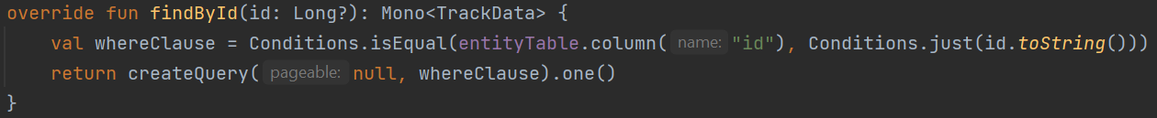

9. RECHERCHE EFFECTUEE

1. Le besoin d’information

Une des fonctionnalités essentielles de l’application est le classement des clips dans une playlist en fonction des votes alloués par les utilisateurs ayant été invité sur cette playlist.

Une partie des données des clips vidéo de l’application (nommé « *track* » dans le code) au moment de l’écoute son stocké dans un tableau. C’est au final l’index de chaque *track* qui va déterminer l’ordre passage de cette dernière. Il était donc indispensable que l’ordre de chaque *track* dans le tableau soit représentatif de son «rank »(calcul de la différence entre les votes « pour » et « contre ») dans la playlist. Ainsi plus une *track* a un *rank* élevé plus son index dans le tableau doit être faible.

Il était donc nécessaire de trouver une méthode pour trier le tableau d’objet de type Track en fonction d’un attribut numérique de cet objet.

1. La recherche

La recherche de la solution à ce problème a été d’effectuer une recherche ciblée par mot clef en anglais sur le moteur de recherche google.

Le choix de l’anglais pour cette recherche était de ciblée des ressources de portée international et maximiser les chances de trouver une réponse fiable.

Les mots clef choisit devait être le plus équivoque possible :

« sort » : la fonction recherchée.

« array » : le type d’élément sur lequel doit intervenir la fonctionnalité.

« TypeScript » : le langage dans lequel on recherche la solution.

Dès lors le moteur de recherche propose plusieurs résultats de site anglophone :

De ces trois résultats, il convient de prendre trois paramètres en compte. Le premier étant l’extrait de contenu avec les mots clefs. Le second, la « renommé » du site web qui délivre l’information, pour s’assurer de la fiabilité du contenu. Le troisième, la date à laquelle l’information a été divulguer afin de prendre en compte la mise à jour de la méthode proposée.

Ainsi, j’ai fait le choix de consulter dans en priorité le site web « developer.mozilla.org ».

1. La solution

Le site web propose plusieurs méthodes de trie de tableau. Par défaut les méthodes proposées, trient le tableau par ordre croissant en fonction des éléments sélectionné pour le tri. Pour sa simplicité de syntaxe et l’adaptabilité à notre situation. Je choisis d’essayer la méthode ci-dessus.

1. La mise en œuvre

La fonction « .sort((a,b) => a - b) » va trier les éléments d’un tableau en fonction de la valeur de retour de l’opération a – b. Cette opération va s’effectuer sur tous les éléments adjacents du tableau (représentés par a et b). Cette boucle sur le tableau va s’effectué jusqu’à ce qu’il n’y ait est plus de changement a faire dans le tableau.

Dans notre cas nous voulons trier des objets par rapport à un de leur attribut qui est un élément de type numérique. A savoir des objets de type « Track » sur leurs attribut « track.rank ».

La deuxième modification est d’inverser l’ordre de tri. Si le tri par ordre croissant s’effectue par le retour de l’opération de « a-b », le retour de « b-a » inverse le résultat et donc l’ordre de tri (celui recherché dans notre cas, est un ordre décroissant).



Ainsi nous retrouvons, le tableau « this.tracks » à trier après un vote sur une track. Sur lequel on applique la méthode « .sort » en inversant les paramètres dans l’opération.

Cette méthode nous a donc permit de trier la playlist en lecture a chaque vote et donc de s’assurer que l’ordre de lecture des clips soit respecté.

10. TRADUCTION

1. Présentation

A défaut d’avoir trouvé une documentation suffisamment explicite sur la fonctionnalité précédente, pour pouvoir proposer une traduction dans le cadre du rapport de stage. Je vous propose une traduction sur la présentation de l’architecture MVC tiré du site web : « developer.mozilla.org ».

Texte original :

**MVC** (Model-View-Controller) is a pattern in software design commonly used to implement user interfaces, data, and controlling logic. It emphasizes a separation between the software's business logic and display. This "separation of concerns" provides for a better division of labor and improved maintenance. Some other design patterns are based on MVC, such as MVVM (Model-View-Viewmodel), MVP (Model-View-Presenter), and MVW (Model-View-Whatever).

The three parts of the MVC software-design pattern can be described as follows:

1. Model: Manages data and business logic.
2. View: Handles layout and display.
3. Controller: Routes commands to the model and view parts.

As a web developer, this pattern will probably be quite familiar even if you've never consciously used it before. Your data model is probably contained in some kind of database (be it a traditional server-side database like MySQL, or a client-side solution such as [IndexedDB [en-US]](https://developer.mozilla.org/en-US/docs/Web/API/IndexedDB_API).) Your app's controlling code is probably written in HTML/JavaScript, and your user interface is probably written using HTML/CSS/whatever else you like. This sounds very much like MVC, but MVC makes these components follow a more rigid pattern.

In the early days of the Web, MVC architecture was mostly implemented on the server-side, with the client requesting updates via forms or links, and receiving updated views back to display in the browser. However, these days, more of the logic is pushed to the client with the advent of client-side data stores, and XMLHttpRequest allowing partial page updates as required.

Web frameworks such as [AngularJS](https://en.wikipedia.org/wiki/AngularJS) and [Ember.js](https://en.wikipedia.org/wiki/Ember.js) all implement an MVC architecture, albeit in slightly different ways.

1. Traduction

Texte traduit en français :

MVC (Model-View-Controller) est un modèle en conception de logiciels couramment utilisé pour implémenter des interfaces utilisateur, des données et logique de contrôle. Il met l'accent sur une séparation entre la logique métier du logiciel et l'affichage. Cette "séparation des préoccupations" permet une meilleure division du travail et maintenance améliorée. Certains autres modèles de conception sont basés sur MVC, tels que MVVM (Model-View-Viewmodel), MVP (Model-View-Presenter) et MVW (Model-View-Whatever).

Les trois parties du modèle de conception logicielle MVC peuvent être décrites comme suit :

1. Modèle : gère les données et la logique métier.

2. Vue : manipule la disposition et l'affichage.

3. Contrôleur : achemine les commandes vers le modèle et les parties de la vue.

En tant que développeur Web, ce modèle vous sera probablement assez familier, même si vous ne l'avez jamais utilisé consciemment auparavant. Votre modèle de données est probablement contenu dans une sorte de base de données (peut-être une base de données traditionnelle côté serveur comme MySQL ou une solution côté client comme IndexedDB].) Le code de contrôle de votre application est probablement écrit en HTML/JavaScript, et votre interface utilisateur est probablement écrite en HTML/CSS/qu’importe ce que vous voulez d’autre. Ça ressemble beaucoup au MVC, mais le MVC fait que ces composants suivent un modèle plus rigide.

Au début du Web, l'architecture MVC était la plupart du temps implémentée côté serveur, avec le client qui demande des mises à jour via des formulaires ou des liens, et recevant des vues mises à jour pour afficher dans le navigateur. Cependant, ces temps-ci, une plus grande partie de la logique est poussée vers le client avec l'avènement des stockages de données côté client et XMLHttpRequest permettant des rafraichissements partiels des pages selon les besoins.

Les frameworks Web tels que AngularJS et Ember.js implémentent tous une architecture MVC, bien que de manière légèrement différente.

11. CONCLUSION

Ces 2 mois de mois de stage ont été particulièrement formateurs. J’ai de couvert le fossé qu’il pouvait exister entre les compétences apprises pendant les 6 mois de formation, et ce qu’il pouvait être demandé dans un contexte professionnel. Le plus compliqué pour moi ont été les premières les 4 premières semaines de stage pendant lesquelles ma méconnaissance du framework Angular et des concepts d’asynchronisme m’ont demandé un intense travail personnel.

Je ravi d’avoir participé à ce projet dès la rédaction du cahier des charges, des documents et d’avoir pu proposer mon point de vue sur certains points.

J’ai principalement apprécié de pouvoir travailler sur toute les couches de l’application, et ainsi découvrir et me perfectionner sur les technologie et concepts nécessaire à un développeur d’application Fullstack.

Le télétravail était un point qui m’inquiétait en début de stage, mais les outils de communication ainsi la disponibilité des membres de l’équipe nous ont permis travailler efficacement tout on long du projet. Cela m’a aussi permis de progresser sur les applications de versionning.

Je suis vraiment satisfait de ces 2 mois de stages même si le temps nous a manqué pour terminer certaines des fonctionnalités principales de l’application.

Ce projet m’a montré que malgré mon investissement pendant cette formation, le métier de développeur nécessite de se former en permanence. Le stage m’a confirmé que le développement est le domaine dans lequel je souhaite évoluer ces prochaines années. Ainsi je poursuis ma formation avec le cursus cda, pour parfaire mes connaissances et intégré sereinement le développement web professionnel.